 | Министерство науки и высшего образования Российской Федерации  Федеральное государственное бюджетное образовательное учреждение  высшего образования  «Московский государственный технический университет  имени Н.Э. Баумана  (национальный исследовательский университет)»  (МГТУ им. Н.Э. Баумана)

ФАКУЛЬТЕТ Информатика и системы управления

КАФЕДРА Компьютерные системы и сети (ИУ6)

НАПРАВЛЕНИЕ ПОДГОТОВКИ 09.03.01 Информатика и вычислительная техника

О Т Ч Е Т

по домашнему заданию №2

Название:_ Моделирование работы усилительного каскада на биполярном транзисторе по схеме с общим эмиттером________________________________________________________

Дисциплина: Электроника_______________________________________________________

Студент | ИУ6-43Б |  |  | В.К. Залыгин
 | (Группа) |  | (Подпись, дата) | (И.О. Фамилия)
Преподаватель |  |  |  | В.А. Карпухин
 |  |  | (Подпись, дата) | (И.О. Фамилия)

2024 г.
Цель работы
Исследование вольт-амперных характеристик модели биполярного транзистора в программе аналогового и цифрового моделирования электрических и электронных цепей Micro-Cap 12 и расчете номиналов элементов усилительного каскада, работающего в соответствии с заданными техническими условиями.
Задание
На рисунке 1 показаны значения варианта задания.
Рисунок 1 – Вариант задания
Характеристики транзистора представлены на рисунке 2.
Рисунок 2 – Характеристики транзистора
1. Построить семейство входных и выходных вольт-амперных характеристик биполярного транзистора (модель выбирается согласно варианту, см. приложенный к заданию файл). На полученных характеристиках отметить запрещенные режимы работы.
2. Рассчитать номиналы элементов усилительного каскада на биполярном транзисторе с общим эмиттером, при которых работа усилительного каскада удовлетворяет условиям:
– амплитуда напряжения выходного сигнала – не менее 15 % от напряжения питания;
– коэффициент усиления усилительного каскада по мощности – не менее 20 дБ;
– коэффициент нелинейных искажений выходного сигнала – не более15 %.
(напряжение питания усилительного каскада задано вариантом, в качестве входного сигнала используется гармоническое (однотональное) колебание с частотой, заданной вариантом).

Выполнение задания
Задание 1
Выбранная согласно варианту модель транзистора и его характеристики показаны на рисунке 3.
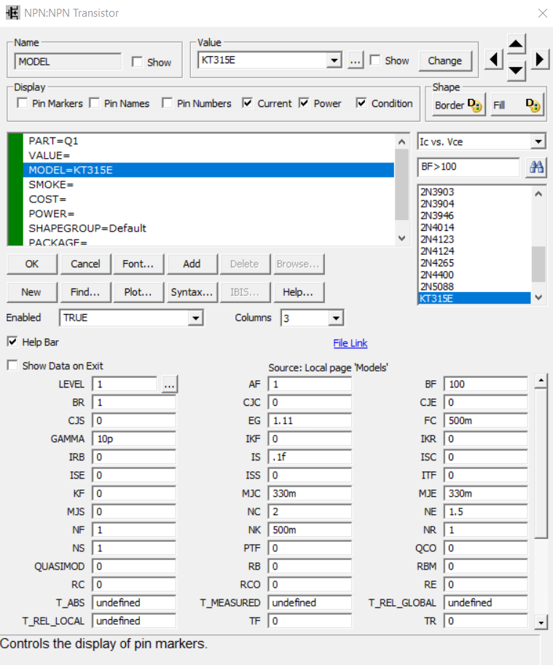
Рисунок 3 – Характеристики транзистора
Для исследования входных и выходных ВАХ была собрана схема, представленная на рисунке 4.
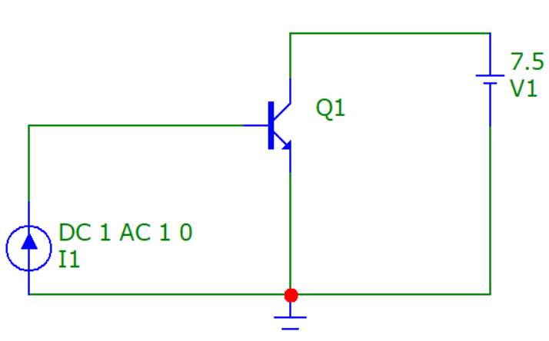
Рисунок 4 – Схема для анализа входных и выходных ВАХ
Результаты проведения dynamic DC анализа приведены на рисунке 5.
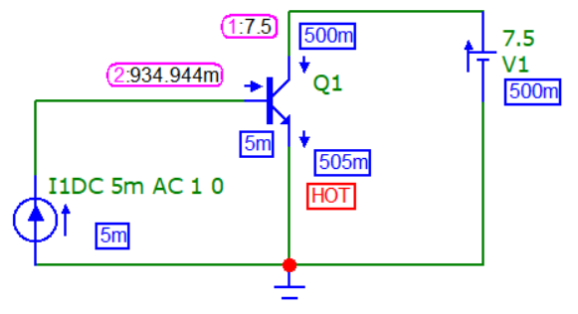
Рисунок 5 – Dynamic DC
Анализ показывает, что при малом токе базы (в 100 раз меньше, чем ток коллектора) транзистор открывается и на эмиттере образуется ток, равный сумме токов базы и коллектора.
Для построения выходной ВАХ используется DC анализ. В окне настройки анализа необходимо выставить множество значений напряжения на коллекторе, а также диапазон значений токов базы. Также необходимо изобразить прямую максимального допустимого тока (для данной модели транзистора соответствует значению $I_{kmax}=100мА$) и кривую тока максимальной мощности (для данной модели – $P_{max}=150мВт$) при каждом значении напряжения. Выбранные значения для анализа показаны на рисунке 6.
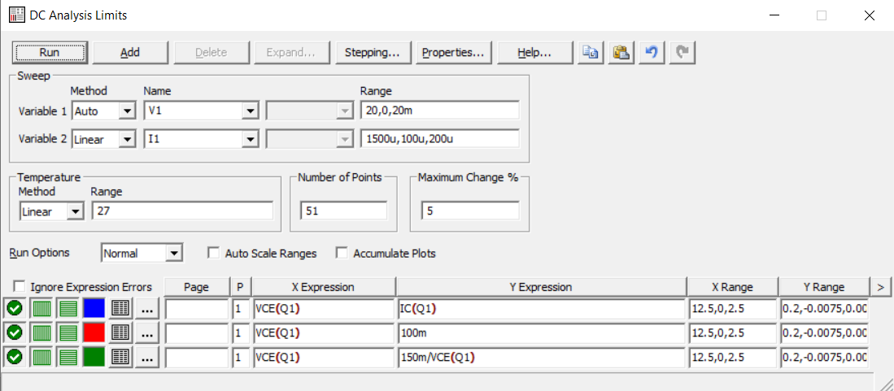
Рисунок 6 – Значения для DC анализа
Полученные графики представлены на рисунке 7. Синий – ветви тока коллектора при разных токах базы, красный – максимально допустимый ток, зеленый – ток максимальной мощности. Заштрихованная область – запрещенный режим работы.
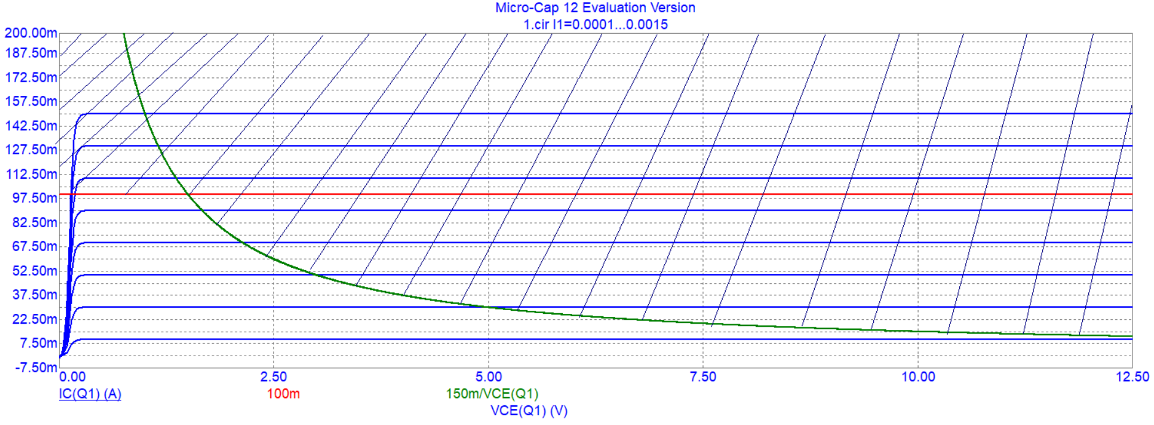
Рисунок 7 – Выходные ВАХ, максимальный допустимый ток, ток максимальной мощности
Для построения входной ВАХ необходимо использовать DC анализ с соответствующими параметрами, представленными на рисунке 8.
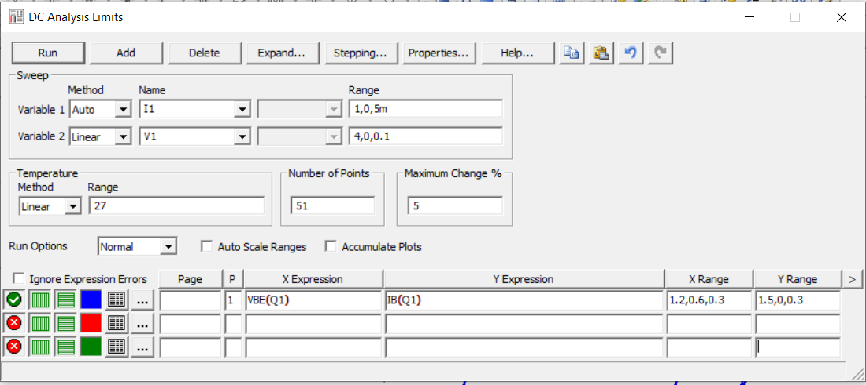
Рисунок 8 – Параметры DC анализа
Тогда результирующий график изображен на рисунке 9. На графике различимы только 3 ветви, но по заданным параметрам их 41. Первые две проходят раздельно и подписаны соответствующими им значениями напряжения база-эмиттер, оставшиеся ветви сливаются вместе и неразличимы на графике.
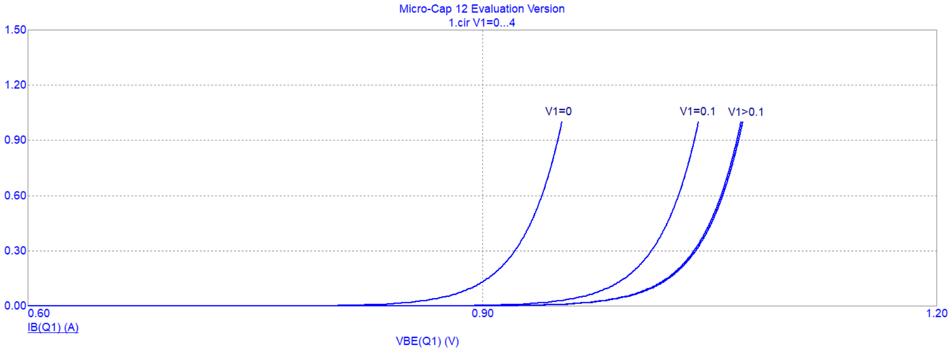
Рисунок 9 – Входные ВАХ
Задание 2
Для расчета номиналов элементов усилительного каскада на биполярном транзисторе с общим эмиттером необходимо собрать данную схему. Схема показана на рисунке 10.
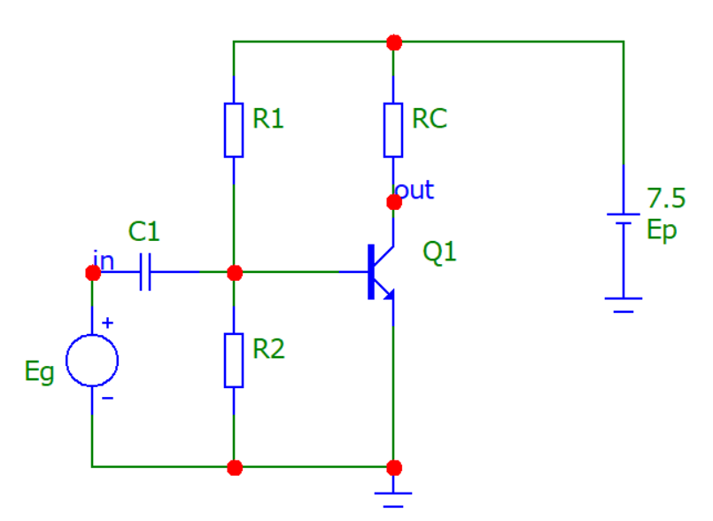
Рисунок 10 – схема усилительного каскада с общим эмиттером и делителем
В рамках варианта даны напряжение источника $E_{p}=7.5Вт$ и частота сигнала $E_{g}=560кГц$. Необходимо найти амплитуду $E_{g}$, параметры резисторов делителя $R_{1}, R_{2}$ и $R_{c}$.
Для нахождения неизвестных нужно выбрать кривую из семестра выходных ВАХ, которая находится выше остальных, при условии, что она лежит не в запрещенной области (в незаштрихованной области). Такая ветвь соответствует току базы $I_{б}=945 мкА$. Выбранная ветвь обозначена на рисунке 11.
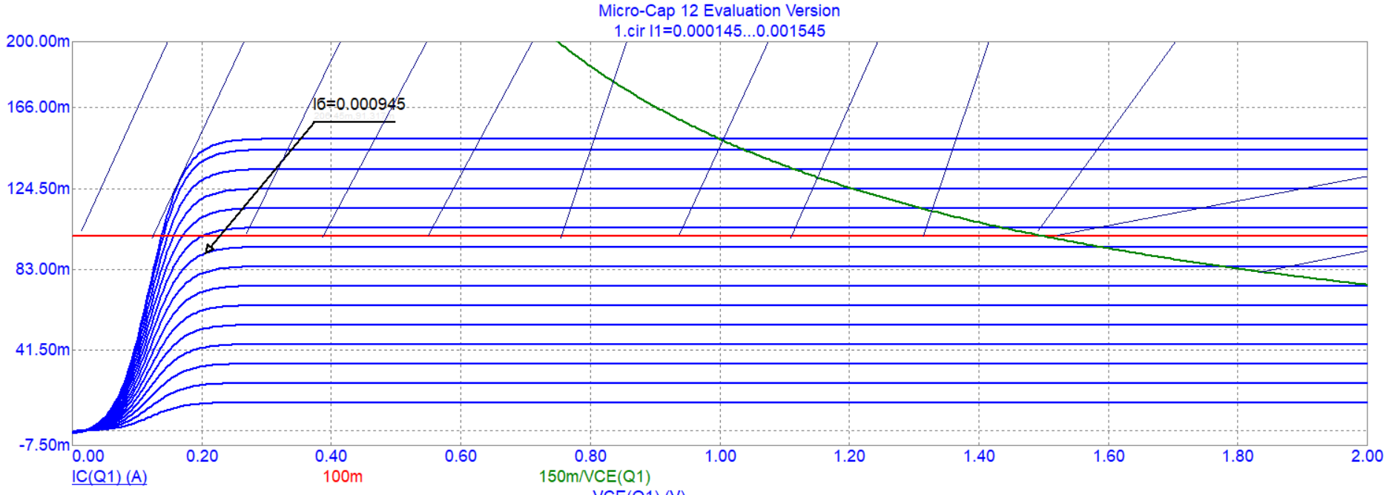
Рисунок 11 – Выбранная выходная ВАХ с соответствующим параметром тока базы
Затем необходимо определить напряжение база-эмиттер минимальное, максимальное, среднее и амплитуду - $U_{бэ min}{, U_{бэ max}}, U_{бэ 0}, U_{бэ ампл}$ соответственно. Для этого необходимо на входной ВАХ, соответствующей входному напряжению $E_{p}=7.5В$, ограничить линейный участок. Значения напряжения база-эмиттер минимальное, максимальное и линейный участок входной ВАХ показаны на рисунке 12.
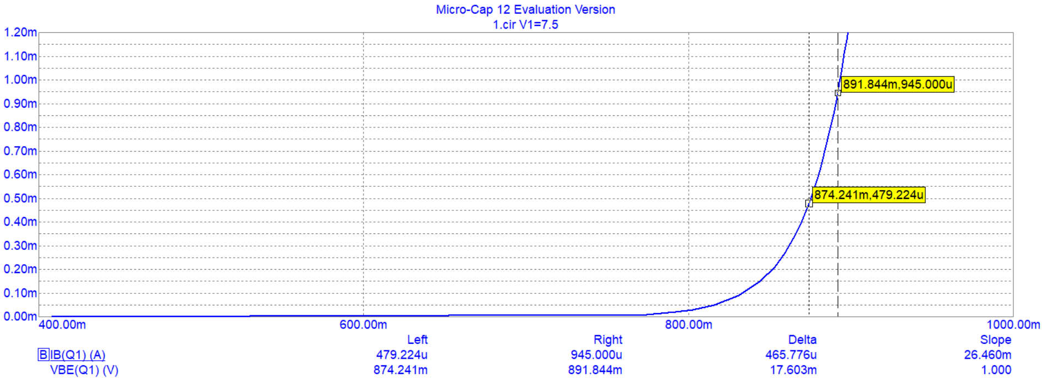
Рисунок 12 – линейный участок входной ВАХ и минимальное и максимально значение напряжения база-эмиттер
Тогда получается$U_{бэ min}=874мВ, U_{бэ max}=891мВ$, а значит $U_{бэ 0}=\frac{U_{бэ min}+U_{бэ max}}{2}=882мВ, U_{бэ ампл}=\frac{U_{бэ max}-U_{бэ min}}{2}=8.5мВ$.
Для определения сопротивления $R_{c}$ необходимо провести нагрузочную прямую. Она представлена на рисунке 13 черным цветом. Прямая пересекает ось абсцисс в точке $E_{p}=7.5В$.
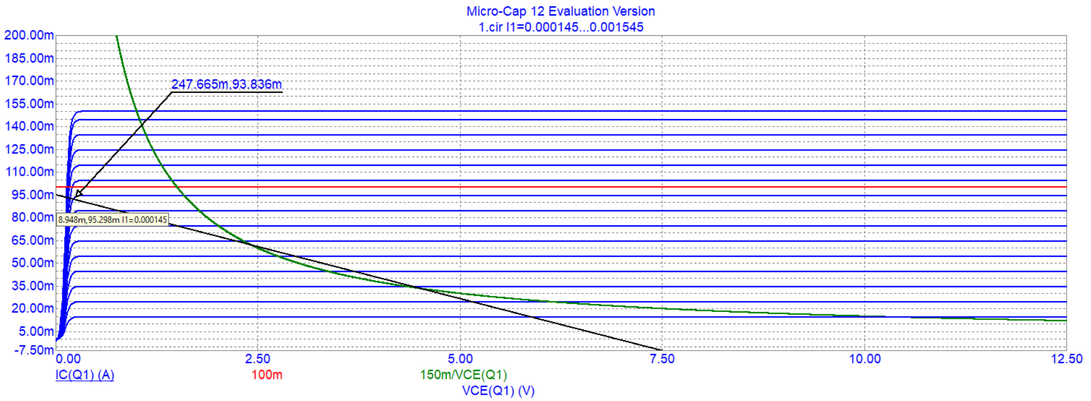
Рисунок 13 – Нагрузочная прямая
Ток: $I_{c}= 0.0965А$. Он определяется как ток точки пересечения оси ординат и нагрузочной прямой.
Тогда сопротивление $R_{c}$ равно отношению входного напряжения к данному току: $R_{c}=\frac{E_{c}}{I_{c}}=\frac{7.5}{0.0965}=77Ом$.
Затем необходимо вычислить номиналы резисторов делителя. Для этого необходимо воспользоваться формулой $\frac{E_{p}}{U_{бэ0}}=1+\frac{R_{1}}{R_{2}}$. Пусть $R_{1}=100 Ом$, тогда по формуле второй резистор будет иметь сопротивление $R_{2}=\frac{R_{1}*U_{бэ0}}{E_{p}-U_{бэ0}}=\frac{100*0.882}{7.5-0.882}=13.33 Ом$.
Следовательно, все неизвестные параметры цепи найдены:
$E_{g}=U_{бэампл}=8.5мВ$
$$R_{c}=77 Ом$$
$R_{1}=100 Ом$
$R_{2}=13.33 Ом$
На рисунках 14 и 15 представлены заполненные параметры схемы.
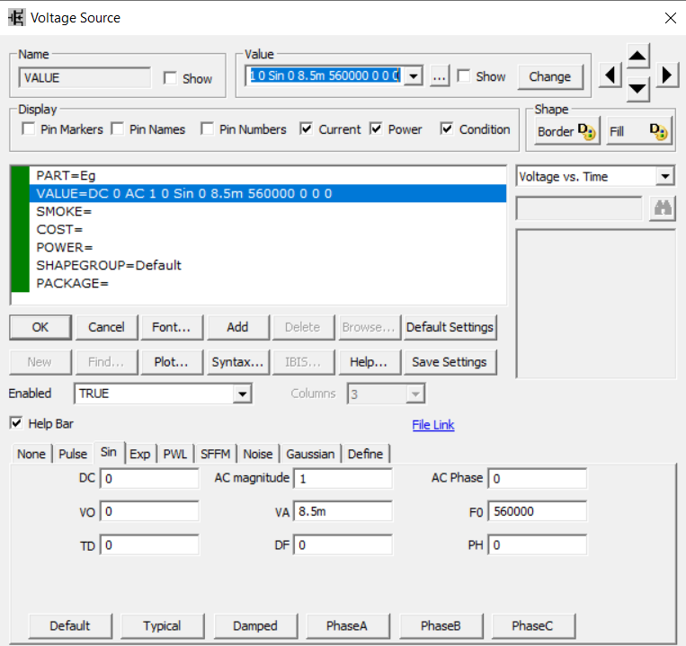
Рисунок 14 – параметры источника $E_{g}$
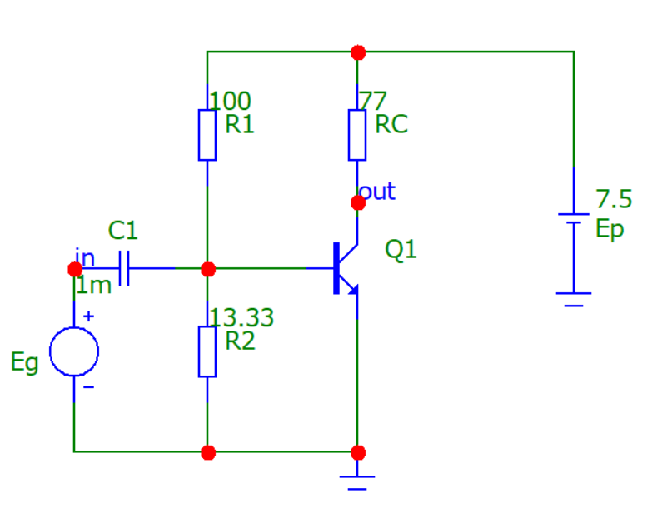
Рисунок 15 – Общий вид схемы с заполненными значениями
Далее необходимо провести анализ схемы на предмет удовлетворения требованиям по амплитуде напряжения выходного сигнала, коэффициенту усиления усилительного каскада по мощности и коэффициенту нелинейных искажений выходного сигнала. Для получения требуемых параметров необходимо провести анализ переходных процессов.
Оценка времени выполнения анализа и шага: $f=580кГц, t_{run}=\frac{1}{f}=\frac{1}{580*{10}^{3}}=1.72*{10}^{-6}c$. Тогда шаг в 1000 раз меньше: $Δt=1.7нс$.
Параметры анализа переходных процессов представлены на рисунке 16.
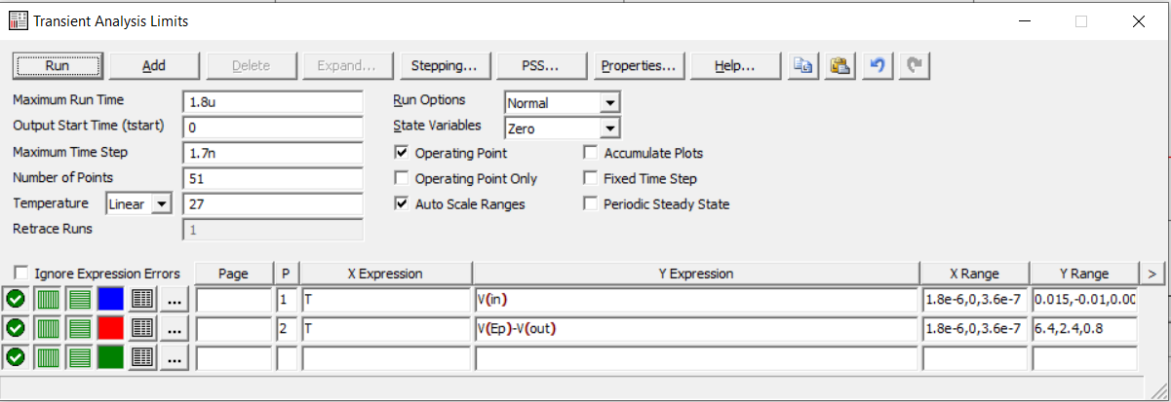
Рисунок 16 – Параметры transient analysis
Графики входного и выходного сигналов представлены на рисунке 17. Синим показан график управляющего сигнала, красным – выходной сигнал. На графиках показаны размахи соответствующих сигналов.
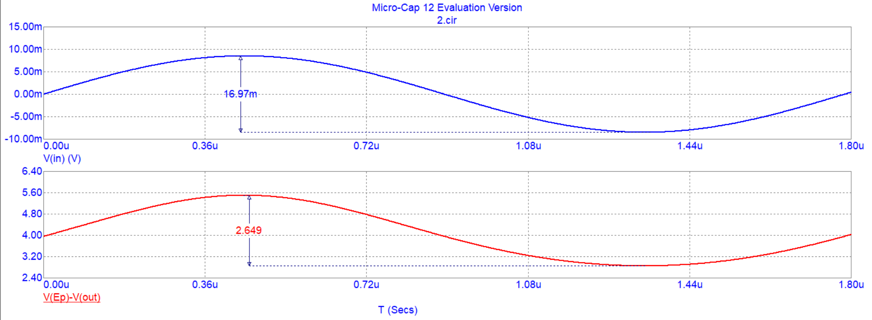
Рисунок 17 – Осциллограммы входного и выходного сигналов
Полученная амплитуда входного сигнала $U_{inампл}=\frac{U_{inразмах}}{2}=\frac{16.97мВ}{2}=8.485мВ$, амплитуда выходного сигнала – $U_{outампл}=\frac{U_{outразмах}}{2}=\frac{2.649В}{2}=1.325В$. Тогда отношение амплитуды выходного сигнала к напряжению питания $\frac{1.325}{7.5}=0.176=18\%$. Значение больше 15%, следовательно, первое требование выполнено.
Для определения коэффициента усиления необходимо подключить нагрузку (выбран резистор в 1 кОм) и выполнить динамический AC анализ. Анализ показан на рисунке 18.
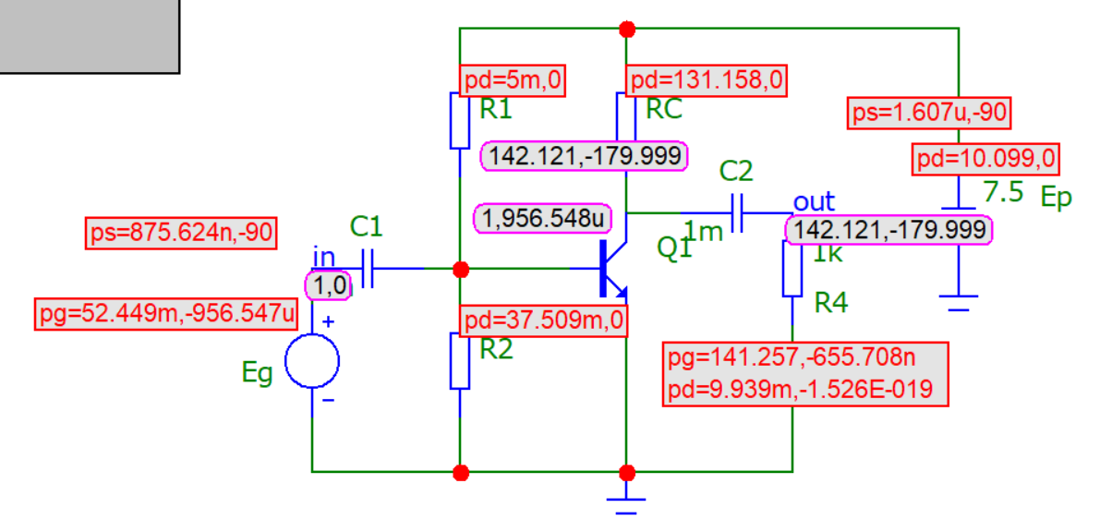
Рисунок 18 – Dynamic AC analysis
Тогда входная мощность будет определена как $P_{in}=52.449мВт$, а выходная – $P_{out}=10.099Вт$. Следовательно, коэффициент усиления $K_{p}=\frac{P_{out}}{P_{in}}=\frac{10.01Вт}{0.05Вт}=200$. Переводя в децибелы, $K_{pdb}=10lg\left(K_{p}\right)=23.01Дб$. Значение больше порога в 20 децибел, а значит, выполняется второе требование.
Спектр входного и выходного графиков, а также искажения представлены на рисунке 19 зеленым, оранжевым и черным соответственно.
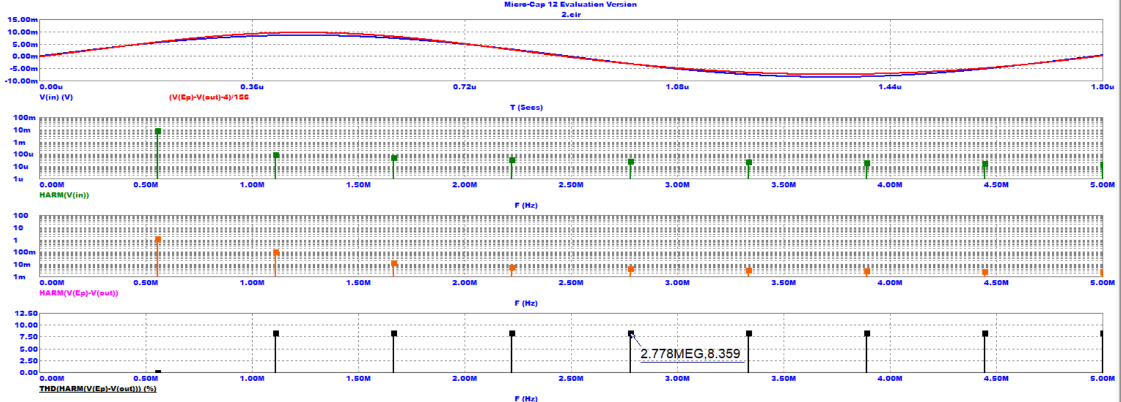
Рисунок 19 – спектры сигналов и искажения
Как видно из графика, искажения составляют 8.3%, что меньше порога в 15% требуемых. Следовательно, третье требование выполнено.
Вывод
В первом задании были построены семестра входных и выходных ВАХ биполярного транзистора по варианту. В соответствии с параметрами транзистора по варианту изображена область запрещенного режима работы по максимально допустимому току $I_{kmax}=100мА$ и максимальной мощности $P_{max}=150мВт$.
В втором задании найдены искомые параметры схемы усилительного каскада с общим эмиттером и делителем на основе предложенного транзистора:
$$E_{g}=8.5мВ$$
$$R_{c}=77 Ом$$
$R_{1}=100 Ом$
$R_{2}=13.33 Ом$
Выбрана наиболее оптимальная ВАХ, соответствующая току базы $I_{б}=945 мкА$, построена нагрузочная прямая. Построены осциллограммы входного и выходного сигналов, спектры сигналов и искажения. В результате усилительный каскад имеет следующий характеристики:
- амплитуда напряжения выходного сигнала: 18% от напряжения питания;
- коэффициент усиления усилительного каскада по мощности: 23Дб;
- коэффициент нелинейных искажений выходного сигнала: 8%.
Список использованных материалов
1. Вариант: модель транзистора, напряжение питания и частота входного сигнала;
2. Справочная таблица с основными параметрами заданных по варианту транзисторов;
3. Библиотека моделей отечественных транзисторов для программы Micro-Cap
4. Инструкция по установке библиотеки моделей отечественных транзисторов;
5. Учебник с графоаналитическим методом расчета усилительного каскада.

